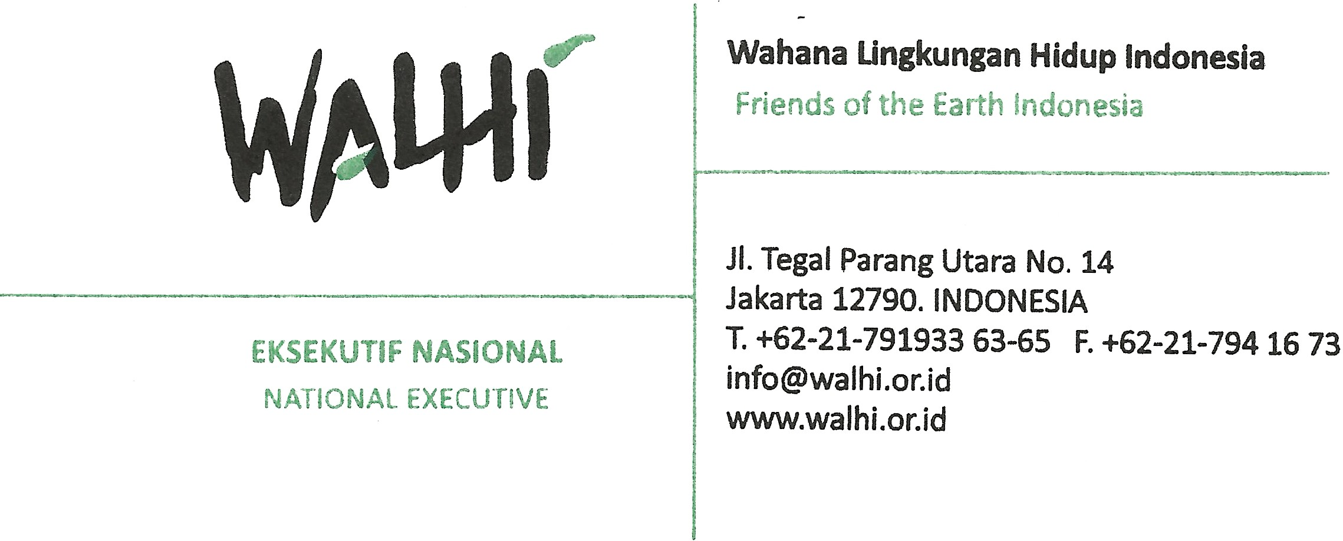

SURAT EDARAN
Nomor: 085/DE/WALHI/III/2020

Tentang
Kewaspadaan dan Pencegahan Penyebaran Infeksi COVID-19 di Lingkungan Eksekutif Nasional dan Eksekutif Daerah WALHI

Salam Adil dan Lestari,

Diumumkannya status pandemi global Covid-19 oleh organisasi kesehatan dunia (World Health Organization) yang dikarenakan oleh meningkatnya jumlah korban meninggal dunia dan terinfeksi virus tersebut menyebabkan 149 negara di dunia termasuk Indonesia mengambil langkah-langkah pencegahan dan kewaspadaan. Di Eropa sendiri, ada Italia yang sudah mengambil kebijakan lock down, sedangkan di Asia Tenggara, Filipina juga mengambil langkah yang sama. Sementara di Tiongkok sudah lebih dulu melakukan lock down pada saat Wuhan menjadi home land Covid-19. Tentunya kebijakan tersebut didasari oleh pertimbangan medis yang ilmiah. Negara-negara lain seperti Arab Saudi juga telah menutup penerbangan baik keluar maupun yang akan masuk ke negaranya untuk melakukan ibadah. Setidaknya sudah ada 147.960 orang yang telah terinfeksi virus ini secara global. Meskipun demikian, sudah ada 72.572 pasien yang dinyatakan sembuh.
Di Indonesia, informasi yang dinyatakan oleh Kementrian Kesehatan melalui juru bicaranya mengatakan sampai dengan hari ini per tanggal 14 maret 2020, sudah ada 96 orang yang terinfeksi virus covid-19. Empat diantaranya dinyatakan telah meninggal dunia. Atas informasi tersebut berbagai lembaga baik itu Pemerintah Daerah maupun institusi pendidikan seperti Universitas Indonesia, Universitas Gajah Mada, IPB dan Pemerintah Daerah seperti Jawa Barat, DKI Jakarta, Bogor serta Tangerang Selatan sudah melakukan langkah-langkah pencegahan dengan mengeluarkan surat edaran. Surat edaran tersebut berisi himbauan untuk melakukan perilaku hidup sehat dan mengikuti protokol kesehatan yang dikeluarkan oleh Kementerian Kesehatan Republik Indonesia. Selain itu, langkah untuk meliburkan sekolah dan menutup tempat-tempat umum yang berpotensi terjadi penularan serta mebentuk Crisis Center adalah upaya untuk mencegah berkembangnya penularan atas virus Covid-19.
Pada tanggal 13 Maret 2020 pemerintah Indonesia telah mengeluarkan Keputusan Presiden Nomor 7 Tahun 2020 Tentang gugus Tugas Percepatan Penanganan Corona Virus Desaease 2019 (Covids-19) dan menetapkan sebagai bencana nasional pada tanggal 14 Maret 2020. Atas kondisi demikian dan sesuai arahan Dewan Nasional pada Rapat Pleno Dewan Nasional pada 12 Maret 2020, maka kami menghimbau kepada semua komponen WALHI untuk tetap tenang dengan menyiagakan diri menghadapi dan mengantisipasi perluasan-penyebaran virus tersebut dengan melakukan langkah-langkah sebagai berikut:

- Meningkatkan sistem kekebalan tubuh dengan konsumsi makanan bergizi tinggi secara rutin, dan tambahan konsumsi minuman herbal yang dapat membantu meningkatkan daya tahan tubuh. Upayakan mengenali dan mengkonsumsi tumbuhan dan pangan lokal yang dikenali dapat membantu mengoptimalkan stamina tubuh.

- Membiasakan diri hidup sehat dengan membiasakan bersih diri secara rutin, mencuci tangan dan anggota tubuh yang terpapar benda atau orang lain. Menyediakan pembersih (disinfektan) di sekretariat Eksekutif Nasional dengan arahan kewajiban penggunaan kepada seluruh staf EKNAS dan semua pihak yang memasuki area Sekretariat Nasional. Manajer Sekretariat Nasional WALHi bertugas memastikan setiap personel untuk mematuhi. Pada kantor daerah dan kantor anggota diharapkan mengupayakan maksimal tersedianya disinfektan. Termasuk mengoptimalkan pengelolaan jika ada tumbuhan lokal yang bisa digunakan untuk disinfektan.

- Tidak melakukan kegiatan yang mengakibatkan keletihan fisik berlebihan, istirahat cukup, dan hindari stres. Jika terjadi gejala demam, batuk, dan flu segera mengantisipasi dengan menggunakan masker. Bila perlu segera lakukan isolir diri terbatas agar mencegah persebaran. Melakukan pemeriksaan pada layanan kesehatan terdekat dan juga melaporkan kepada atasan langsung. Sistem koordinasi bisa dibuat ringkas dengan menggunakan komunikasi internal yang sudah ada. Pada sekretariat nasional dan daerah, harus diupayakan untuk tersedia masker dan tabung oksigen guna mengantisipasi jika menghadapi kejadian yang membutuhkan langkah penanganan awal.

- Tidak bepergian di area-area yang bisa meningkatkan resiko tertular seperti: pertemuan dalam jumlah besar. Termasuk tidak melakukan kunjungan pada kawasan-kawasan yang beresiko terpapar pada daerah yang sudah diumumkan terdapat kasus. Dalam hal ada agenda bepergian ke luar negeri, lakukan penundaan atau pembatalan. Untuk sementara, tidak menyelenggarakan kegiatan dengan jumlah peserta yang besar.

- Kurangi interaksi sentuhan langsung dengan orang lain seperti bersalaman, dan membiasakan diri tidak menyentuh muka sebelum cuci tangan. Bila perlu untuk sementara tidak bersalaman atau menggunakan cara bersentuhan langsung untuk menyapa teman. Lakukan kebiasaan ini hingga 6 bulan kedepan.

- Menggunakan masker bila sedang batuk dan flu. Hindari mengeluarkan cairan dari hidung dan mulut secara bebas bila sedang bersin atau batuk, bila tidak ada sapu tangan, tutuplah mulut saat bersin/batuk. Tidak meludah sembarang termasuk upaya untuk mengurangi persebaran.

- Lakukan perekaman kegiatan selama kurun waktu 15-20 hari berturut-turut, laporkan pada pimpinan, sehingga memudahkan deteksi dan penanganan jika satu waktu ada kasus positif Covid 19 di sekitar kita.

- Memberikan kebijakan sementara untuk bekerja dari rumah (Work from Home) bagi staf yang rentan, khususnya staf yang berusian 50 tahun ke atas dan staf dalam kondisi hamil

Selain langkah-langkah diatas, aktivitas di atas diharapkan dapat menguatkan kembali solidaritas antar sesama kader WALHI. Penyatuan sumber daya juga dapat dimungkinkan dalam menghadapi perkembangan situasi ini seperti keterlibatan dalam membangun dan mengelola posko-posko darurat online Covid-19 di setiap wilayah. Namun demikian utamakan keselamatan diri dengan membekali pengetahuan yang cukup dalam memahami Covids-19 dan berlatih penanganan melalui kursus-kursus online singkat yang disediakan WHO.
Demikian surat edaran ini kami sampaikan, atas perhatian dan kerjasama yang baik kami ucapkan terimakasih.

Jakarta, 15 Maret 2020

Eksekutif Nasional WALHI
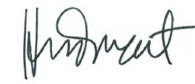
Nur Hidayati
Direktur Eksekutif

